

MISSIONE BILATERALE DI ASSISTENZA E SUPPORTO IN LIBIA

*Il Comandante*



|  |  |  |
| --- | --- | --- |
| Prot. Nr.: _____________ |  |  |
| Allegati: _____________ |  |  |
| Annessi: _____________ |  |  |

**OGGETTO: RAPPORTO SULLA SITUAZIONE – GENNAIO 2023.**

1. **SITUAZIONE GENERALE**

Non ci sono variazioni rispetto a quanto riportato nel RAPPORTO SULLA SITUAZIONE precedente.

1. **SITUAZIONE PARTICOLARE**
2. **TRIPOLI**

Permane la situazione di dualismo politico che si riflette sul panorama miliziano della Capitale, diviso in funzione del supporto alle due *governance*.

A gennaio, si evidenziano due principali spot di conflittualità inter-miliziana di particolare interesse per la Missione. Nello specifico:

• il 4 gennaio, a TRIPOLI (nel quartiere orientale di TAJURA sede del Resort PEACOCK dove è alloggiato parte del personale MIASIT), si sono verificati scontri di lieve entità tra la 51a Brigata di Fanteria guidata da Bashir KHALAFALLAH ed elementi del battaglione AL SABRIYA;

• nella notte tra il 18 e il 19 gennaio nelle vicinanze dell’Aeroporto Internazionale di TRIPOLI, sono stati registrati scontri armati tra la Rada Force e la 111a Brigata (entrambe affiliate al GUN), mentre uno scontro di minore entità, tra gli stessi contendenti, è avvenuto il giorno 30.

Il confronto, avvenuto nei pressi dell’aeroporto di BIN GASHIR, si colloca temporalmente poco prima dell’avvio degli interventi di ripristino dello stesso, sono il probabile tentativo della Rada Force di frenarne o influenzane i lavori. Infatti, tale milizia, in controllo dell’aeroporto di MITIGA (unico scalo aeroportuale operativo della Capitale), è interessata a gestire tutti i trasporti strategici da/per TRIPOLI per mantenere, nel tempo, la supremazia sulla sua fonte primaria di introiti.

1. **MISURATA**

Anche nel mese di gennaio l’azione politica all’interno della municipalità di MISURATA è stata orientata prioritariamente alle attività sociali ed infrastrutturali.

Nel periodo considerato non si riportano fatti o disordini sociali che possano evidenziare un incremento della minaccia per il Distaccamento MIASIT di MISURATA (DMM).

Dal punto di vista economico, MISURATA non sembra risentire particolarmente dell’instabilità politica nazionale e della situazione internazionale. Il 16 gennaio è stata inaugurata la prima edizione dell'**Esposizione libico-tunisina per lo sviluppo dell'industria e del commercio**, organizzata dalla Camera di Commercio e Industria di MISURATA per incoraggiare gli investitori tunisini a operare all'interno della Free Zone di MISURATA e ad aprire nuovi flussi economici verso l'AFRICA sub-sahariana. Negli intendimenti degli organizzatori, l’evento, con oltre 200 aziende rappresentate, potrebbe promuovere il riavvicinamento, la comunicazione e le partnership tra imprenditori libici e tunisini, per migliorare gli scambi commerciali tra i due paesi.

Nello periodo in esame è stato distrutto un ingente quantitativo di ordigni inesplosi (UXO) rinvenuti ed accantonati durante i lavori di ristrutturazione delle infrastrutture e di manutenzione della rete stradale. La notizia è stata accolta favorevolmente da parte della popolazione locale.

1. **ATTIVITÀ SVOLTA DA MIASIT**
2. **Key Leader Engagement (KLE)**
3. COM MIASIT

Il periodo si è aperto con l’incontro indetto dal Capo Gabinetto del MoD Gen. ASHTEWI, coordinato con l’Addettanza, per trattare, alla presenza del Gen. ATTABU, Capo della *Military Intelligence* e all’Ufficio per l’Immigrazione, il tema dei visti di ingresso del personale italiano, la permanenza sul suolo libico di alcuni *key elements* del contingente con visto in scadenza e l’annoso problema del trasferimento del DMM presso il nuovo *compound* (e il conseguente rilascio delle strutture dell’Accademia Aeronautica in dismissione dal contingente italiano).

Per quanto non si sia addivenuti a una soluzione concreta per la ‘**normalizzazione**’ dei visti di ingresso del personale affluito con la **procedura di emergenza**, il Gen. ASHTEWI ha **concesso l’autorizzazione** ad estendere la permanenza sul suolo libico dei 15 *key elements*, fondamentali per il funzionamento della Missione, fino all’HO/TO. Nella stessa sede, dopo una serrata trattativa, è stato **negoziato il completamento** della Palazzina “C” a **carico della Missione** pur di risolvere la fase di stallo dovuta all’impossibilità della controparte a completare i lavori. Lo stesso giorno, in un rapido incontro con il *Chief Of Training Dept.* (CHOT) Gen. SHNOUK è stato condiviso il Piano di Cooperazione e sono state trattate alcune questioni di dettaglio relative alle attività da svolgersi in ITALIA.

L’atteso avvio a MISURATA di corsi erogati da SAC/MTT appositamente giunti dall’ITALIA, ha segnato il cambio di passo della cooperazione italiana nell’area, che è passata da un supporto prettamente logistico-sanitario ad una fattiva cooperazione nel capacity building delle F.A. libiche. I successivi KLE sono stati organizzati a latere di una serie di visite di COM MIASIT agli MTT dei Carabinieri e dell’Esercito Italiano attualmente impegnati nel misuratino. Lo scopo delle visite era di osservare congiuntamente con i *key player* maggiormente interessati al recente sviluppo delle attività di cooperazione a favore dei loro reparti (fondamentale per la linea di sforzo perseguita: *gain local consensus-LoE*).

Si è osservato un notevole interesse da parte del Gen. AL ZAIN alle attività del CMC, culminato con la richiesta di essere incluso stabilmente tra i destinatari di training proposti nel Piano di Cooperazione. L’elevato gradimento mostrato dalla training audience si riflette positivamente sulla Missione sia per le offerte di supporto diretto agli MTT sia per la facilitazione per il rilascio dei visti d’ingresso. Inoltre, l’addestramento della CTF assume particolare rilievo da quando il reparto ha ricevuto il task aggiuntivo di contrastare il *Trafficking in Human Being* (THB), espandendo la propria AO verso il FEZZAN.

E’ stato verificato come la cooperazione intra-libica sia possibile, se non addirittura auspicabile, per aumentare la proposta cooperativa e fidelizzare la controparte. La Mil. Int., ad esempio, si è mostrata interessata ad alcuni dei moduli previsti nell’iter formativo proposto per la CTF che possono essere erogati separatamente per integrare o completare i cicli di formazione di base ad una training audience più ampia. Con lo stesso razionale, la Regione Militare Centrale è disponibile ad inviare aliquote di discenti alla frequenza dei corsi MCM organizzati per la Mil. Int..

E’ stata ribadita l’offerta di ‘protezione’ delle attività di cooperazione italiane da parte della CTF (Gen. AL ZAIN) e Regione Militare Centrale (Gen. MOUSA) a tutela della presenza italiana su MISURATA.

In particolare, il supporto alla CTF risulta particolarmente interessante in quanto è diretto ad un reparto ben condotto, coeso e con cicli di formazione di base e avanzati consolidati, dove i risultati della cooperazione possono essere agevolmente misurati, valutati e adeguati all’esigenza.

In aggiunta, il Gen. MOUSA ha manifestato l’esigenza di ricevere i programmi illustranti la progressione addestrativa in arabo e in inglese per ufficializzazione da parte del CHOT dell’MoD. Appare evidente la volontà degli interlocutori di schematizzare/parametrare la formazione e specializzazione dei quadri intermedi per impiegarli come istruttori nella formazione *in house* dei livelli più bassi, articolando esigenze e vagliando le proposte per creare l’expertise adatta a colmare il gap professionale attualmente presente nelle F.A. libiche.

In occasione del saluto ad una rappresentanza del contingente da parte del Ministro e Vice Presidente del Consiglio On. Antonio TAJANI accompagnato dal Ministro dell’Interno On. Matteo PIANTEDOSI, COM MIASIT ha brevemente illustrato la situazione corrente alla delegazione in visita, soffermandosi sul processo di ridimensionamento del contingente a seguito della chiusura del *Field Hospital* di MISURATA, secondo le linee guida impartite dal COMCOVI, la trasformazione della missione da supporto sanitario a missione addestrativa con il concorso degli MTT delle FF.AA. italiane nell’ambito del *capacity building* della Difesa libica.

Il periodo si è concluso con la visita del CSM del COVI Amm. Div. Valter ZAPPELLINI, accompagnato dal Capo Reparto Supporto alle Operazioni Gen. D. Domenico CIOTTI (Per il dettaglio dei KLE si rimanda al resoconto sulla Visita/survey del CSM e del CRSO del COVI al contingente nazionale impiegato in LIBIA. TRIPOLI e MISURATA 31 gen. – 1 feb. 2023).

L’attività era stata pianificata allo scopo di:

* Effettuare una serie di KLE per dare continuità alle relazioni con gli *stakeholder* della Difesa libica;
* Verificare lo status della rimodulazione/riconfigurazione del contingente e della Missione, specialmente dal punto di vista logistico;
* Verificare lo stato di avanzamento dei progetti di rilocazione/concentrazione presso una nuova ubicazione del Comando MIASIT in TRIPOLI ed al trasferimento del DMM presso la citata Palazzina “C” in esito agli accordi già assunti con il MOD libico.

Anche in questa circostanza, la controparte ha commentato a più riprese gli ottimi risultati dell’Accordo di Cooperazione che nel tempo ha raggiunto un livello qualitativo e quantitativo di tutta soddisfazione.

1. DMM

Continua l’interlocuzione con i rappresentanti della sanità pubblica e privata del misuratino. Il periodo si è aperto con la donazione di materiale di consumo sanitario giunto in T.O. grazie ad un accordo tra il COVI e la Fondazione Banco Farmaceutico Onlus.

La formazione specialistica dei medici è uno dei temi maggiormente trattati con rappresentanti della controparte che, memori del supporto ricevuto dalla presenza del FH, non perdono occasione per rappresentare la necessità di mantenere una stretta collaborazione. Inoltre viene auspicata la presenza di medici italiani disponibili per l’erogazione di corsi in loco (il rilascio visti verrebbe agevolato dietro interessamento delle Autorità Sanitarie locali) o in videoconferenza, per mitigare la difficoltà di ottenimento dei visti italiani/SHENGEN per il personale medico specialistico libico che necessita di presenziare a congressi e corsi di aggiornamento dedicati in ITALIA (preferiti dalla controparte) e in altre nazioni europee.

Lunedì 02 il Comandante del Distaccamento ha ricevuto l’Assessore alla Sanità, Sig. Alì Emhemeb ELNADOURI mentre il successivo 9 gennaio, è stato ricevuto dal Direttore del MISURATA Medical Center, Dott. Mohammed BAAYOU.

Nel contesto dell’incontro sono stati approfonditi tempi e modi per la possibile erogazione, nel breve termine, di corsi/conferenze rivolti al personale medico ed infermieristico locale, in parte direttamente gestibili dal personale presente presso il DMM. Queste attività riguarderanno nello specifico la “Prevenzione e gestione delle ferite difficili” per quanto riguarda la parte infermieristica e la “Prevenzione e gestione delle patologie di natura infettivologica con focus sul Sars-CoV-2”

Il giorno 12, il COM DMM, ha incontrato il Sindaco di MISURATA, Dott. AL-SOQOTRI Mahmoud, per un breve punto di situazione sulle Conferenze formative pianificate a favore del MISURATA Medical Center e delle Cliniche della Città da tenersi a cura del DSS del DMM, Magg. DE ANGELIS.

1. **Formazione e Addestramento**

Per quanto attiene ai corsi di formazione del mese di Gennaio 2023, si registra l’avvio, presso il Centro Alti Studi della Difesa, del corso **ICC** (*International Capstone Course*), dal 10 gennaio al 17 marzo, in favore di un Contrammiraglio della *Libyan Navy*, di un Colonnello della *Libyan Air Defense* e di un Generale del *Libyan Army*. Tale corso, erogato in lingua inglese, costituisce il modulo internazionale del Corso **IASD** (Istituto Alti Studi della Difesa) che si tiene su base annuale presso lo stesso Istituto e che si prefigge lo scopo di consolidare la conoscenza dei frequentatori sull'attuale contesto internazionale, sul diritto internazionale umanitario e l'utilizzo delle armi nei conflitti.

Terminato il modulo ICC, due frequentatori continueranno la loro permanenza a ROMA per il completamento dello IASD fino al 10 giugno. Durante tale periodo verranno svolti dei seminari su Politica industriale e Difesa, Strategia Globale e Cyber Security.

*I frequentatori del Modulo Internazionale del Corso IASD. ROMA JAN23, Foto MIASIT.*

1. **ADDESTRAMENTO E VISITE**

Per quanto riguarda le visite, si registra *l’Expert meeting*, svolto dal 24 al 27 gennaio, di una delegazione composta da n. 4 Ufficiali della *Libyan Air Force* presso il 3° Reparto Manutenzione Elicotteri dell’Aeronautica Militare (AM) di TREVISO, dove sono state illustrate le potenzialità dell’Unità, le tecnologie associate oltre a cenni sui cicli di manutenzione degli elicotteri.

*La delegazione libica in visita al 3° Reparto Manutenzione Elicotteri dell’AM. TREVISO, JAN23.*

Nello stesso periodo nell’area di TRIPOLI:

* L’assetto **sanitario di MIASIT** ha erogato il corso “*Tactical Emergency Medical Care* – *BASIC*”, LY/ARMY/20, a favore di 10 uomini del *Libyan Military Engineering Department*. Successivamente, a favore dello stesso, è stato avviato, il giorno 29, il corso “*Tactical Emergency Medical Care* – *ADVANCED*”, LY/ARMY/21, che si concluderà il successive 9 febbraio.
* il *Mobile Training Team* (MTT) del Genio:
* 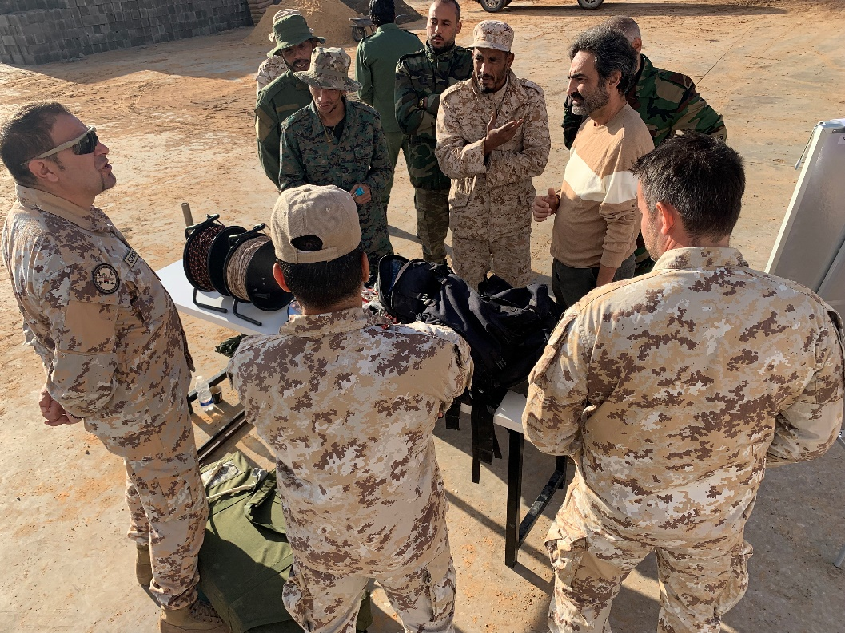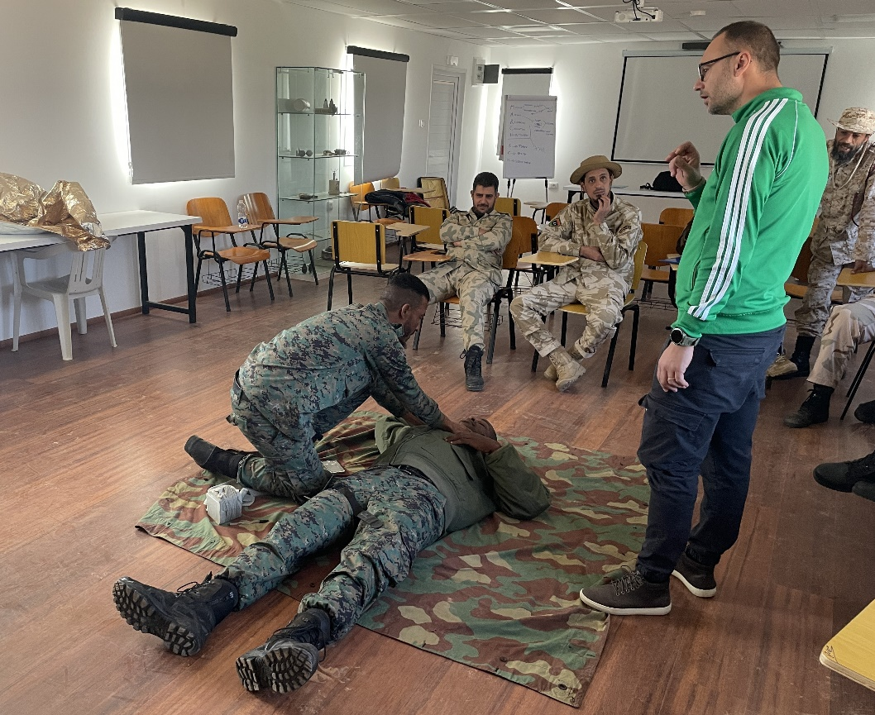Ha erogato il corso “*E.O.R. Awareness*”, LY/ARMY/07, dal 15 al 26 gennaio a favore di 20 operatori del *Libyan Military Intelligence Department*;

*Le attività formative del Genio, si tengono, di norma, nelle strutture realizzate dalla Cooperazione italiana. Nelle due fotografie, una fase del corso avanzato per soccorritori e la preparazione di uno degli esercizi pratici durante il corso “E.O.R. Awareness” per il Libyan Military Intelligence Department, TRIPOLI JAN23, Foto MIASIT.*

* Ha avviato, in data 30 gennaio, il corso di familiarizzazione sul robot a controllo remoto Wheelbarrow Mk8 Plus II MkVIII, che consente di intervenire per la neutralizzazione a distanza degli ordigni esplosivi, mantenendo gli operatori in condizioni ottimali per sicurezza.

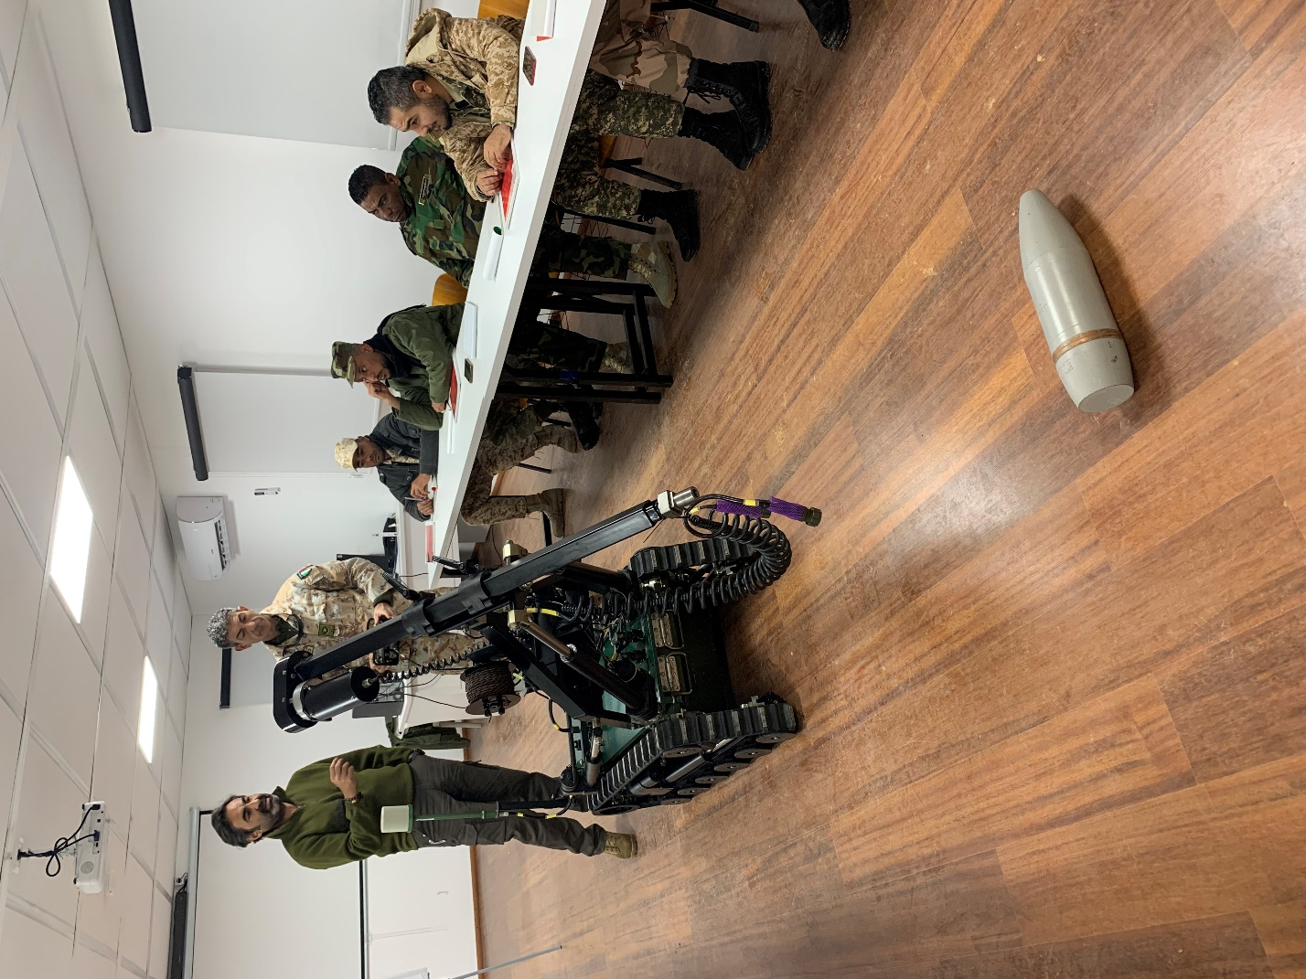

*Un istruttore del MTT Genio mentre viene coadiuvato da un interprete per dimostrare alla training audience le possibilità di impiego del robot Mk VIII. Il MTT del Genio è un attivissimo assetto ‘stanziale’ assegnato a MIASIT con mandati semestrali, riesce a condurre le attività formative senza soluzione di continuità, consentendo di ottimizzare la presenza e l’impiego delle risorse durante le permanenza in T.O.. TRIPOLI JAN23, Foto MIASIT.*

Inoltre, nello stesso periodo, nell’area di MISURATA:

* il 15 gennaio è stato avviato il corso “*Artillery Train The Trainers*, LY/ARMY/02, a favore di 15 militari del *Libyan Army* (Regione Militare Centrale) svolto da un MTT fornito dall’Esercito Italiano, affluito in T.O. l’8 gennaio.

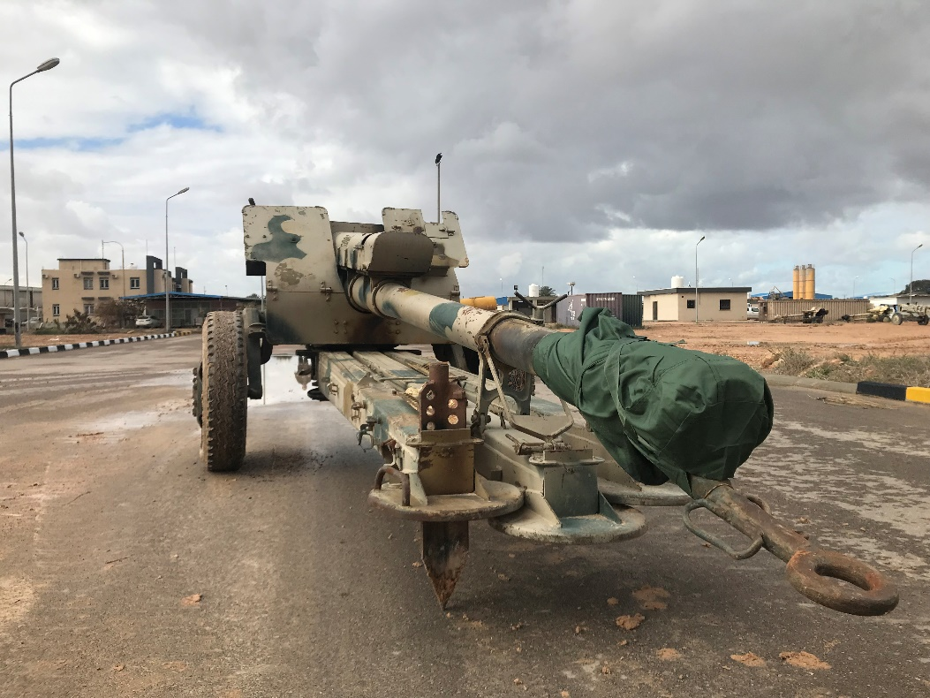

*Il Corso è rivolto a personale di varie armi e specialità del Comando Regione Militare Centrale, ha come obiettivo di insegnare i rudimenti dell’osservazione, impiego e direzione del tiro. Questo genere di formazione, fortemente richiesto, è stato accolto molto favorevolmente dalla controparte libica, interessata a riorganizzare e ripristinare l’efficienza dell’Artiglieria che con la guerra civile ha perso gran parte dell’expertise acquisite negli anni precedenti. Per contestualizzare i programmi ai materiali disponibili alla training audience, gli istruttori del MTT hanno adeguato i supporti didattici ‘nazionali’ forniti ai discenti adattando le tavole di tiro dei diffusissimi obici D-30 da 122mm che equipaggiano l’artiglieria libica. MISURATA JAN23, Foto MIASIT.*

* Il 15 gennaio è stato avviato il corso “*VIP Military Escort Planning Basic Training*”, LY/CC/07, in favore di 20 militari di cui n. 12 appartenenti alla CTF, 8 al *Libyan Military Intelligence Department* e 2 della *Libyan Air Defence*. Il corso, che viene svolto a cura di un MTT dei Carabinieri, si concluderà il 2 febbraio e si prefigge i seguenti obiettivi:
* Comprendere gli aspetti critici di un servizio di scorta e protezione personale;
* Organizzare la cornice di sicurezza di un VIP / personalità di alto profilo e le relative misure di sicurezza;
* Acquisire le conoscenze e l’insieme di abilità necessarie per poter espletare con successo le mansioni di una guardia del corpo qualificata.

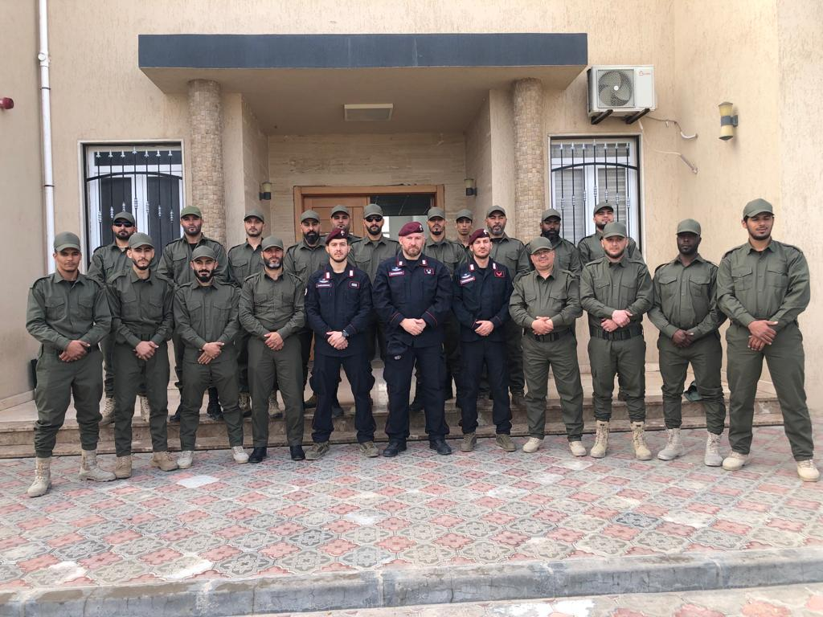*Gli allievi del corso VIP Escort Planning, rivolto a discenti della CTF, Military Intelligence e Libyan Air Defense posano per una foto ricordo con gli istruttori del MTT dei Carabinieri. Il corso, concepito per fornire le nozioni di base per organizzare e condurre un servizio di scorta VIP, soddisfa un’esigenza molto sentita dalla controparte e a fronte dei risultati ottenuti, ha suscitato un notevole interesse in varie ambiti delle FA libiche. Il Generale AL ZAIN, Comandante della C.T.F. che ha seguito in prima persona le varie fasi di svolgimento del Corso, ha chiesto di reiterarlo, aggiungendovi una fase avanzata, per completare al più presto la formazione del primo gruppo di operatori qualificati. MISURATA, JAN23, Foto MIASIT*

* 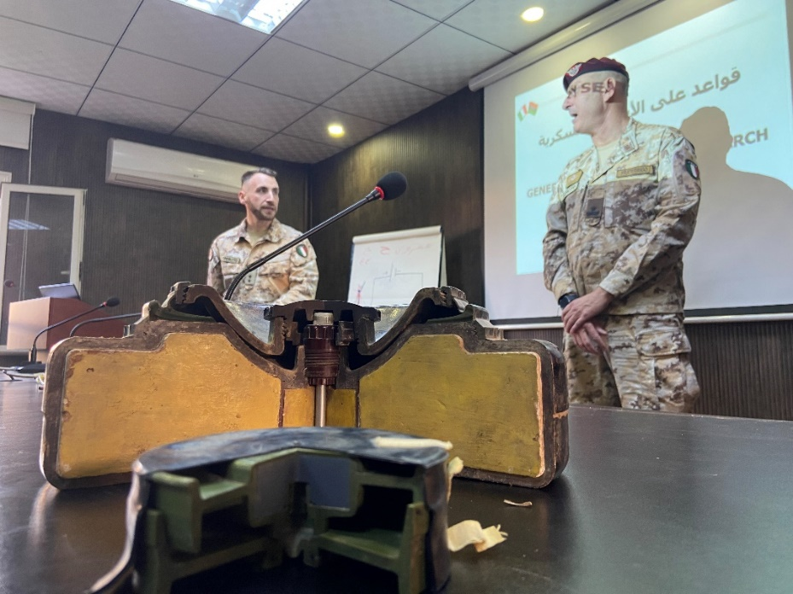È stato erogato a cura del MTT del Genio il corso “C-IED Awareness”, LY/ARMY/08, dal 15 al 26 gennaio a favore di 25 operatori di varie armi e specialità del *Libyan Army* (Regione Militare Centrale);

*Il Corso C-IED awareness, utile per far acquisire agli allievi una conoscenza di base della minaccia IED, è parte dell’iter formativo ideato in T.O. destinato al personale specializzato del Genio. Il percorso viene proposto suddiviso in moduli addestrativi della durata complessiva di 14 settimane ed è appositamente attagliato alla training audience per lo sviluppo e mantenimento delle (segue) “preziosissime”, come definite dalla controparte libica, capacità di demining ed EOD. MISURATA JAN23, Foto MIASIT.*

1. **CIMIC**
2. DMM

NSTR.

1. **SITUAZIONE INFRASTRUTTURALE**
2. **TRIPOLI**

Per il mese in esame, la situazione infrastrutturale per il Comando MIASIT su TRIPOLI rimane invariata in quanto permane la dislocazione del Comando MIASIT presso strutture civili (Hotel “Al Waddan” e “Peacock Resort”). In data 31 gennaio, il Comando ha ricevuto la visita di una delegazione del COVI composta dal Capo di Stato Maggiore, dal Capo Supporto Operativo e dal Capo Sezione J3 ENG espressamente giunta per valutare la situazione riguardante il possibile ampliamento e ridislocazione del Comando MIASIT su un’unica struttura.

1. **MISURATA**

Per quanto concerne i lavori di ristrutturazione della palazzina “C” e di allestimento del nuovo *compound*, nel mese di gennaio è stato completato il trasferimento dei moduli ufficio e di quelli abitativi per gli MTT e per il personale di passaggio, è stata completata la viabilità interna per i movimenti dei mezzi all’interno del cortile, è stata gettata la base di cemento per il successivo posizionamento dei 4 serbatoi da 10.000 litri per il potabilizzatore.

Sono stati realizzati gli allacci per gli impianti elettrici e idrici e sono stati sistemati i pozzetti nel cortile. E’ stata trasferita e rimontata presso la nuova palazzina, la tettoia JMOU e sono stati montati i pali per il successivo posizionamento degli impianti di videosorveglianza e illuminazione. Infine sono stati predisposti i collegamenti per la reti LAN e WIFI ed è stato completato il cablaggio dei moduli ufficio.

A seguito del citato incontro tra COM MIASIT e il capo di Gabinetto dell’MoD, a fronte della manifesta impossibilità della controparte di completare i lavori e l’indifferibile urgenza del trasferimento del DMM e in aderenza alla *guidance* del COVI, si è stabilito che i lavori interni residui saranno presi in carico da MIASIT, risolvendo di fatto lo stallo che si protraeva da alcune settimane. Alla fine del periodo la documentazione per la cessione della Palazzina “C”, preventivamente concordata e approvata di principio, era in revisione finale all’MoD.

**VALUTAZIONI DEL COMANDANTE**

**Il periodo in esame è stato contraddistinto dall’avvio delle attività di supporto addestrativo nell’area di MISURATA in favore della CTF, Regione Militare Centrale e *Military Intelligence,* con risvolti positivi che hanno contribuito ad accrescere la credibilità della Missione nell’area, in linea con gli obiettivi indicati dal COM COVI in sede di VTC. Il crescente *appeal* del Contingente italiano ha portato ad una maggiore richiesta di cooperazione da parte delle varie componenti libiche, sempre più propense a privilegiare la collaborazione con gli “italiani” a fronte di una maggiore esposizione di altri *stakeholder* internazionali, in primis UK e TUR.**

**La scelta di imprimere una decisa accelerazione alle attività addestrative nel primo trimestre del 2023 è stata dettata da alcuni fattori, quali:**

* **Il prossimo fine mandato e scadenza visti dell’MTT del Genio EI e di altri *Key elements,* con possibili pause operative a causa dei ritardi nella concessione dei visti per il personale subentrante;**
* **L’inizio del Ramadan (22 Marzo) che imporrà un break addestrativo di circa un mese;**
* **Lo svolgimento nella prima settimana di marzo del Consiglio Supremo di Cooperazione alla presenza dei Ministri della Difesa e dei CHOD di ITALIA e LIBIA, occasione per dimostrare con percentuali altissime di esecuzione dei programmi, mai registrate fino ad oggi, la validità e la consistenza della cooperazione tra i due Paesi e magari ottenere da parte libica una maggiore predisposizione alla risoluzione di alcune problematiche che influenzano l’operato di MIASIT, quali lo status giuridico del personale e la concessione dei visti (sempre subordinati a tempistiche troppo lunghe).**

**In previsione dei prossimi avvicendamenti degli MTT e dei *Key elements* di MIASIT sarà fondamentale ridurre al massimo la pausa operativa, facendola coincidere con il mese di Ramadan, al fine di contenere il *fallout* delle tardive designazioni dei *force provider.* L’humus che consente la crescita di MIASIT è l’addestramento, che deve essere garantito con continuità nell’ambito del piano di cooperazione.**

**Infine, si pone l’accento all’avvio, nella seconda metà di febbraio 2023, del primo corso svolto in toto a favore di solo personale femminile in forza alla *Counter Terrorism Force* al comando del Gen AL ZAIN. L’evento in parola oltre a rappresentare il postulato origine di un processo di valorizzazione indirizzato alle prospettive di genere, che fino ad oggi non è mai stato fatto da parte di nessun attore internazionale presente in LIBIA, incontra la volontà delle Nazioni Unite nel promuovere l’approccio gender in tutti i teatri operativi.**

**IL COMANDANTE**

(Gen. B. Michele FRATERRIGO)